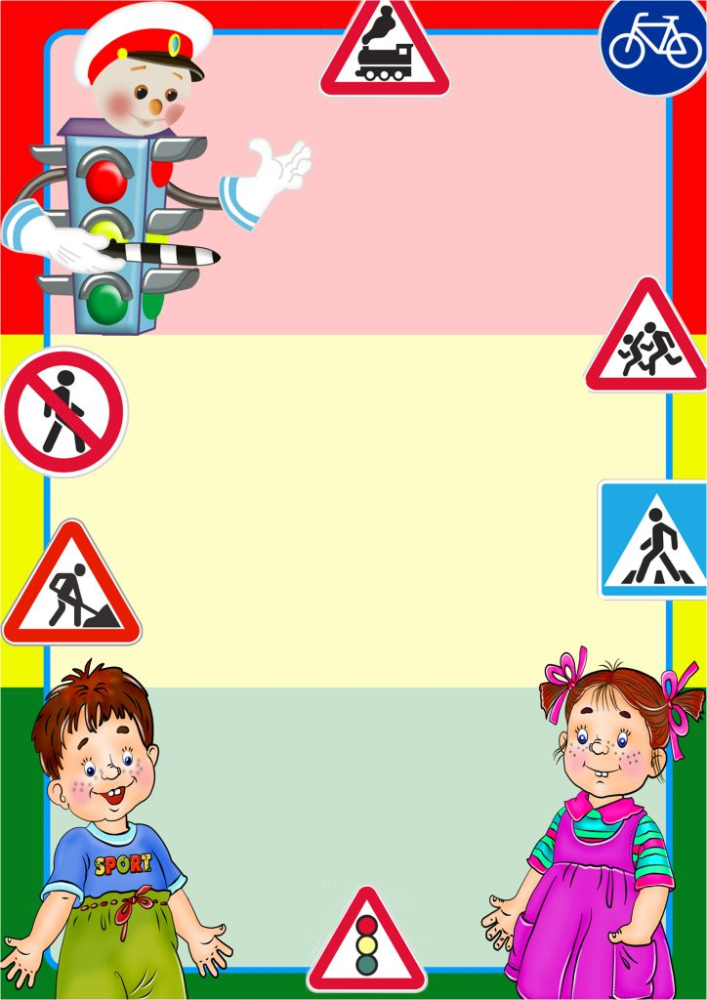

Дефиле
дорожных знаков
(Ткаченко Марина Николаевна)

Дети в жилетах с изображением дорожных знаков ходят по залу
как модели на подиуме, демонстрирующие одежду. Дети проходят по
одному в таком порядке, как объявляет ведущий. Ведущим выступает
взрослый, либо голос заранее записан. Для музыкального фона можно
использовать тему из кинофильма «Берегись автомобиля»

Ведущий:
Авторский коллектив юных участников движения
представляет вашему вниманию коллекцию, необходимых
каждому водителю и пешеходу, знаков дорожного движения.
Начинают наш показ предупреждающие знаки:
«Светофорное регулирование», удостоенный премии
«Верный друг», а за ним следует знак «Дети», вечный
попутчик детских садиков и школ. Подчеркивает их
статус треугольная форма с гламурной красной каймой.
Продолжают наш показ знаки приоритет. Лидирует на дороге,
конечно же знак «Главная дорога», и для этого он использует в своем
костюме элитный желтый ромб. Всегда подчинятся ему не менее
важный знак «Уступи дорогу». Он предпочитает стиль минимализма,
поэтому никаких лишних деталей вы здесь не обнаружите.
Пожалуй, самый строгий из знаков приоритета Знак «Stop». Его
кричащий наряд остановит любого водителя на дороге.
Никогда не будет лишним обратить внимание на дорожные опасности.
Но не забыли мы и о запрещающих знаках. Они словно созданы для
дороги. Элитная круглая форма придает им шик, а
модные аксессуары познакомят вас поближе. На их
счет не стоит обольщаться, они запрещают все: от
проезда автомобилям и велосипедам, до прохода
пешеходам.
И наконец последние модели –предписывающие
знаки и знаки особого предписания. Элегантный
ансамбль - помощник всех девчонок и мальчишек,

переходящих улицу в положенном месте, дорожный знак
«Пешеходный переход». Его воздушный голубой наряд
привлекает внимание не только водителей, но и пешеходов.
За ним следует знак «Место остановки автобуса или
троллейбуса». Оригинальное конструктивное решение
позволяет легким движением руки превратить его в знак
«место остановки трамвая». А еще одним легким движением
превратить в «место остановки легкого такси»

Теперь коллектив прославленных модельеров уверен, что
наши дороги будут не только безопасными, но и модными.

